COLEGIO DEL PRADO
(Nivel de Secundaria )
Nombres y Apellidos : Germán Vera y Valentín Cortez

Curso:”2°A”
Tema:Las eras de la comunicación
Profesora:Andreas Gomez
Materia :Informatica
Modulo:Mineria

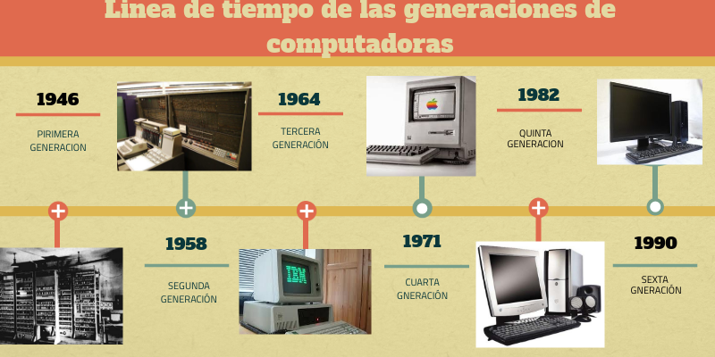
Actividades:
1)¿Cuántas Eras de la Computación existen?
2)¿Cuáles son los inventos que dieron origen a la informática?
3)¿En qué década se comienza hablar del “Procesamiento de Datos”?
4)¿Porqué surge la codificación de mensajes?
5)¿Quién fue el inventor de la primer máquina que descifraba mensajes?
6)Explica con tus palabras que significa “Cifrar o Encriptar”
7)Elabora un ejemplo [inventado por vos] de un mensaje cifrado.
*Coloca el mensaje sin encriptar [puede ser una frase que te guste o el estribillo de una canción]
*Luego inventa un método de encriptación y explícalo en el documento [¡¡¡pueden ser dibujos,emoji,signos,lo que más te guste!!!]
*Encripta el mensaje
EL LINK: https://www.youtube.com/watch?v=Yv-nB9niZDQ
“Respuestas”
1)Existen hasta hoy 6 generaciones de las computadoras a lo largo de la historia.
La primera generación esta desde 1943 y 1945 año. ENIAC
La segunda generación esta desde 1959 a 1964 año. EDVAC
La tercera generación esta desde 1964-1971 año. IBM 360
La cuarta generación esta desde 1971-1981 año. ALTAIR 8800
La quinta generación esta desde 1981-1989 año. Deep Blue o Parallel Inference Machine
La sexta generación esta desde 1990 – actualidad año. NeXTstation

2)Desde el Ábaco hace más de 4000 años,pasando por un comerciante de textiles que en 1800 demostró que las máquinas podían ser controladas por sistemas binarios al ordenar códigos de 0 y 1 para dar instrucciones a un telar.
3)En el año 1936 cuando los científicos Turing y Church plantearon que una máquina era capaz de resolver cualquier problema matemático que pudiera representarse a través de un algoritmo esto cambió de verdad la historia de la humanidad porque permitió desarrollar el primer computador.
4) La codificación de mensajes surge por varias razones fundamentales, principalmente relacionadas con la necesidad de garantizar la seguridad, la privacidad y la integridad de la información
5)Enigma era la máquina alemana que encriptaba mensajes durante la Segunda Guerra Mundial. Bombe fue creada en 1939 por Turing para poder desencriptar dichos mensajes del ejército alemán y poder localizarlos, adelantándose a su estrategia.
6) "Cifrar" o "encriptar" se refiere al proceso de convertir información legible en un formato que no puede ser entendido sin la clave o el método adecuado para descifrarlo. Es como transformar un mensaje en un código secreto. Este proceso se utiliza para proteger datos, asegurando que solo las personas autorizadas puedan acceder a la información original.
7)*Todos tenemos derecho a tener secretos.
*El método de encriptación es del sistema cesar donde se sustitullendo la letra A por 3 más adelante del abecedario.
*Wrgrv whphorv ghuhfkr d whphu vhfuhwrv.

